廿日市市外出機会の削減要請等の影響を受けた中小事業者応援金
添付書類①

誓約書及び同意書

- 申請書及び添付書類の内容は全て事実です。
- 令和３年３月３１日以前から市内に事業所（法人の場合は本店）を有しており、今後も1年以上事業を継続する意思があります。
- 業種にかかる営業に必要な許可はすべて有しています。
- 新型コロナウイルス感染症の拡大防止対策を実践しており、今後も業種ごとのガイドライン等を参考に新しい生活様式に則った感染拡大防止に取り組みます。
- 感染症の拡大防止に取組む事業者として、実行委員会または市のホームページ等において、事業者名（住所、名称、代表者名）を公表することについて同意します。
- 私（当社）は市税の滞納はありません。
- 暴力団もしくは暴力団員又は警察当局から排除要請のある者は、運営に関与していません。
- 無差別大量殺人行為を行った団体の規制に関する法律（平成11年法律第147号）第5条第1項に規定する観察処分を受けている団体又は当該団体に属する者は、運営に関与していません。
- 会社法第475条若しくは第644の規定による清算の開始又は破産法第18条第1項若しくは第19条第1項の規定による破産手続き開始の申立てがなされていません。
- 会社更生法第17条の規定による更生手続開始の申立て又は民事再生法第21条の規定による再生手続開始の申立てがなされていません。
- 遊興娯楽業のうち、性風俗関連特殊営業、賭博等の事業ではありません。
- 宗教活動又は政治活動を目的としている事業ではありません。
- 公序良俗に反する事業ではありません。
- 応援金支給後、支給要件に該当しない事実や申請書類の内容に虚偽や不正等が発覚した場合には、実行委員会が指定する方法及び期日までに、本支援金の全部を返還すること及び返還の対象となる支援金と同額の違約金を支払うことに同意します。
- 広島県の「新型コロナウイルス感染症拡大防止協力支援事業」、「頑張る飲食事業者応援事業」、「頑張る飲食店納入事業者応援事業」の対象事業者ではありません。虚偽が判明した場合は、応援金の返還等に応じます。
- 実行委員会から確認・報告・是正のための措置の求めがあった場合は、これに応じます。
- 本支援金の適正な給付等のため、公的機関（市・警察等）に対し、情報提供を求めることに同意します。
- 申請書類に記載された情報は、公的機関（市・警察等）の求めに応じて提供することに同意します。

上記に相違ないことを誓約又は同意いたします。
令和３年 月 日

廿日市市新型コロナウイルス感染症対策
産業振興実行委員会 実行委員長 様

事業者住所
事業者名称
代表者職・氏名 （印不要）
※法人の代表者又は個人事業主が自署してください

廿日市市外出機会の削減要請等の影響を受けた中小事業者応援金
添付書類②
売上等が分かる書類

（法人の場合） ①と②または①と③の書類を提出してください
①
直近の確定申告書（別表１）と 法人概況説明書（両面）の写し

＋

〈①の書類に、選択した対象月の売上が記載されている場合〉
①の前年度の法人概況説明書（両面）

②

②または③
のいずれか

〈①の書類に、選択した対象月の売上が記載されていない場合〉
対象月の売上がわかる資料（売上台帳の写し）

③

※法人設立後、決算期を迎えていない場合は、確定申告書の代わりに「法人設立設置届出書（写し）」
をご提出ください。
※「直近の確定申告書（別表１）」は税務署に提出したものです。

（個人事業主の場合） ①と②または①と③の書類を提出してください
令和２年分の確定申告書 ＋ 以下のＡかＢいずれかの書類
Ａ、所得税青色申告決算書（青色申告の方）
または
Ｂ、収支内訳書（白色申告の方）

①

＋
〈令和２年１２月を対象月として選択した場合〉
令和元年の分の確定申告書 ＋ 以下のＡかＢいずれかの書類
Ａ、所得税青色申告決算書（青色申告の方）
または
Ｂ、収支内訳書（白色申告の方）

②

②または③
のいずれか

〈令和３年１月または２月を対象月として選択した場合〉
対象月の売上がわかる資料（売上台帳の写し）

③

※①、②が提出できない場合は、「開業届」及び「事業計画書」をご提出ください。

廿日市市外出機会の削減要請等の影響を受けた中小事業者応援金
添付書類③

法人登記簿謄本の写し（申請者が法人）または本人確認書類の写し（申請者が個人）

【法人の場合】
・法人登記簿謄本の写し

【個人の場合】
・本人確認書類（運転免許証、マイナンバーカード、パスポート、保険証など）
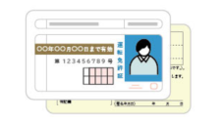

※運転免許証は、表裏両面のコピーを添付してください
※マイナンバーカードは、個人番号が写らないよう表面のみをコピーしてください

廿日市市外出機会の削減要請等の影響を受けた中小事業者応援金
添付書類④

振込希望口座の通帳の写し

※口座名義人、口座番号等が確認できる箇所

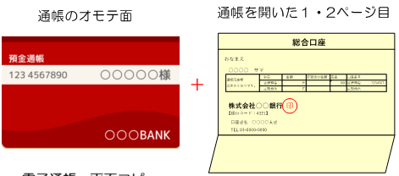
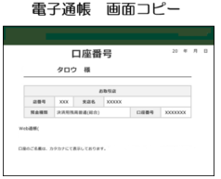
又は

廿日市市外出機会の削減要請等の影響を受けた中小事業者応援金
添付書類⑤

『新型コロナウイルス感染症対策取り組み宣言店』の宣言書の写し

※写真の添付でもよい。

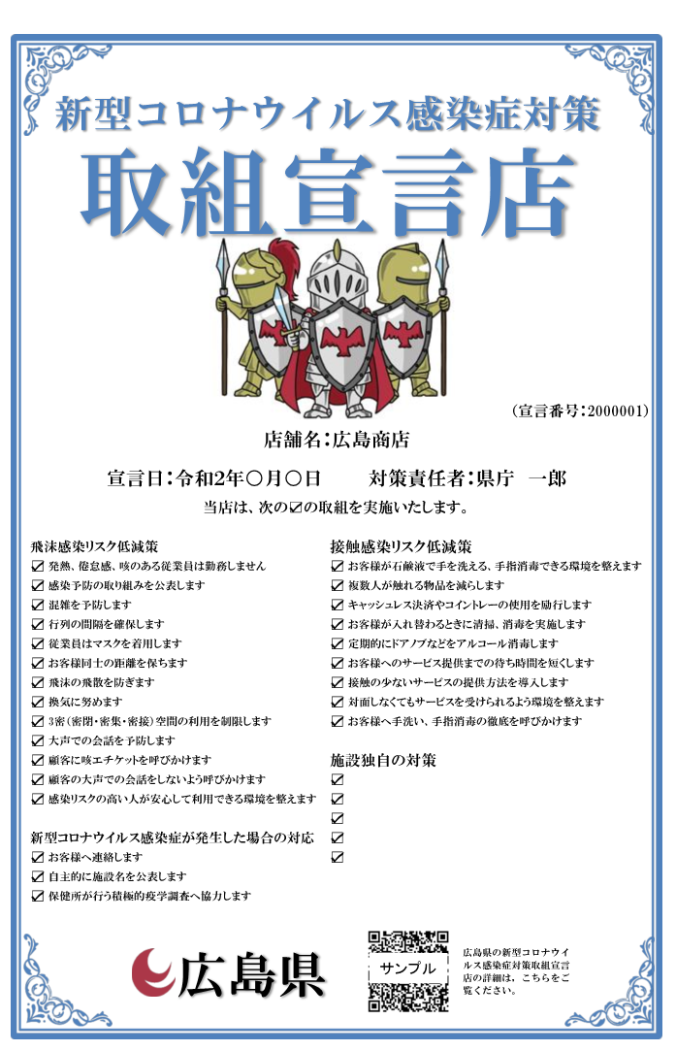

sample
廿日市市外出機会の削減要請等の影響を受けた中小事業者応援金
添付書類⑥

感染拡大防止の取組みを実施していることが確認できる書類

※内訳が分かる領収書の写し、対策状況の写真など
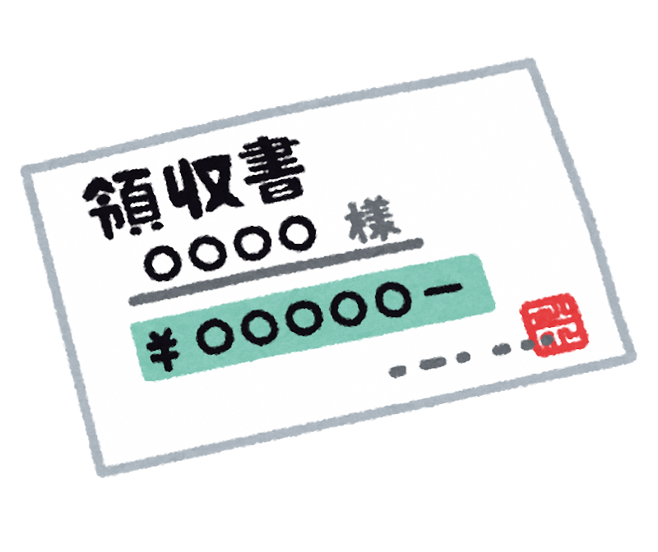
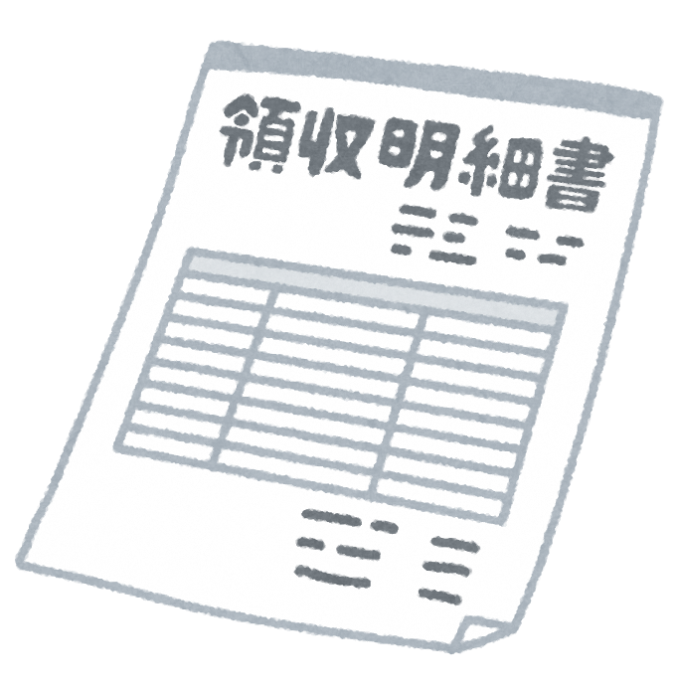
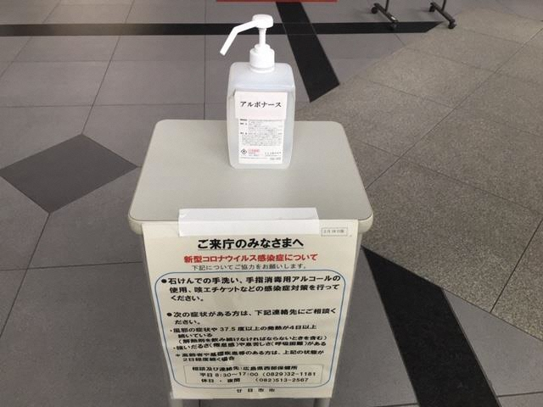
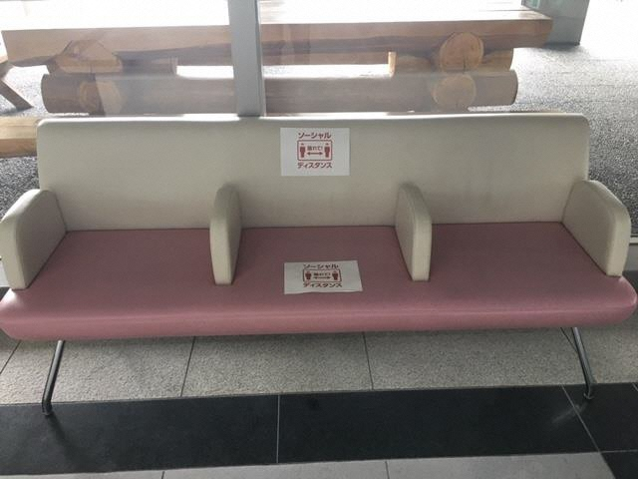

添付書類⑦ｒ
廿日市市外出機会の削減要請等の影響を受けた中小事業者応援金

（商工会議所又は商工会の会員の方は不要）

事 業 概 要 書

※ 事業概要が分かるパンフレット等の添付でもよい

事業者名
資本金  （個人は不要） | 円 | 従業員数 | 人
直近決算年売上高  （個人の場合は確定申告の年売上） | 円 | 直近決算経常利益  （個人の場合は所得金額） | 円
自社ホームページのＵＲＬ
事業内容・特色
支社・事業所等の
名所・所在地
（申請書に記載しているもの以外）

※いずれかにをつけてください。
・ 営業の許可が必要な業種である。 → 営業許可証の写しを添付してください。
・ 営業の許可が不要な業種である。

